Эм-18 Астрономия 21.05.2020
Задание для обучающихся с применением дистанционных образовательных технологий и электронного обучения
Дата: 21.05.2020г.
Группа: Эм-18
Учебная дисциплина: Астрономия
Тема занятия: Состав и структура Галактики. Вращение Галактики
Форма: лекция, практическое занятие
Содержание занятия:
Состав и структура Галактики. Вращение Галактики
Галактика - это гигантская звёздная система, состоящая приблизительно из 200 млрд. звёзд (в их число входит и наше Солнце). В ней также содержится значит. количество газа и пыли; Галактика пронизана магнитными полями, заполнена частицами высоких энергий - космическими лучами.
Наша Галактика - Млечный Путь
В ясную безлунную ночь, вдали от городских огней, на небе отчетливо видна серебристая туманная полоса, рассекающая его надвое. Это МЛЕЧНЫЙ путь.
Древнегреческий миф объясняет его происхождение так. Зевс приказал, чтобы его сына Геракла, рожденного земной женщиной, поднесли к груди спящей богини Геры. Вкусив божественного молока, Геракл стал бы бессмертным. Однако, Гера проснулась и в гневе оттолкнула младенца. Брызнувшее молоко белой полосой навечно опоясало небесную сферу.
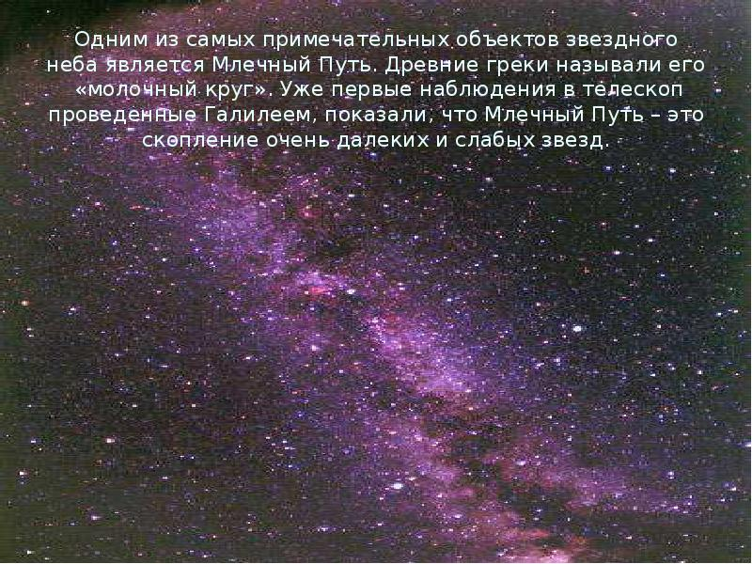
При невооруженном взгляде на небо кажется, что звезды и Млечный путь никак не связаны между собой и обладают различной физической природой. В разные времена расплывчатую светящуюся полосу считали облаком раскаленных газов в атмосфере Земли, результатом причудливого рассеяния солнечного света. Верную догадку о том, что наш Млечный Путь на самом деле является гигантским скоплением звезд, высказал еще древнегреческий философ Демокрит (ок. 460-0370 г.г. до н.э.). Почти две тысячи лет спустя, в начале 17 века, ее правильность подтвердил итальянский ученый Галилео Галилей. Наведя на Млечный Путь свой самодельный телескоп, он увидел, что туманная лента в действительности состоит из множества «слабых» звездочек. Это было первое достоверное свидетельство того, что звезды не заполняют равномерно все пространство Вселенной.
Другой астроном-наблюдатель Вильям Гершель в 18 веке впервые представил форму нашей звездной системы- «Звезды, нами видимые, не разбросаны в пространстве без порядка, но образуют слой, которого толщина незначительна в сравнении с длиною и шириною». Он предложил модель Галактики (в 1785г). Доказал, что Млечный Путь с Солнцем обособленная звездная система, хотя окончательно наличие галактик установил Э. Хаббл в 1923г.
Как вы уже знаете, во Вселенной множество подобных систем (звездных скоплений), их теперь тоже называют галактиками, от греческого «галактиос» - молочный. А чтобы отличить от прочих нашу звездную систему, ее название пишут с заглавной буквы – Галактика.
Итак, Млечный Путь - Полоса туманного света, опоясывающая небо, которая образуется светом огромного количества звезд нашей Галактики, возраст которой около 15 млрд.лет.
Состав и строение Галактики
Галактику Млечный Путь относят к классу спиральных систем; ее населяют по разным оценкам от 200 млрд. звезд до триллиона, а также многочисленные газопылевые облака. Большая часть звезд и практически все межзвездное вещество сосредоточены в диске диаметром около 120 000 световых лет и толщиной около 1000 световых лет. В центре диска расположено шарообразное уплотнение диаметром около 30 тыс. световых лет; астрономы называют его английским по происхождению словом «балдж».
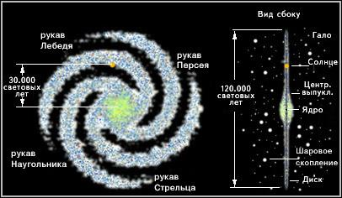
Большая часть вещества сконцентрирована в тонком слое толщиной около 2000 световых лет, ближе к его внешним краям. Звезды распределены в немного более толстом диске. Радиус центрального балджа равен приблизительно 15000 световых лет.
Если бы человеку посчастливилось взглянуть на галактический диск сверху, то он увидел бы несколько гигантских закрученных спиральных ветвей, или рукавов, отходящих от балджа.
Изучение динамики звезд и межзвездного вещества показывает, что наблюдаемое светящееся вещество составляет до 10% общей массы Галактики. Остальное - так называемое темное вещество, еще не идентифицированное. В рукавах сконцентрированы области звездообразования и ионизированного водорода. В пространстве между рукавами средняя плотность вещества в два или три раза ниже, чем внутри рукавов. Солнце расположено внутри диска на расстоянии около 28000 световых лет от центра Галактики, вблизи внутреннего края одного из спиральных рукавов (между рукавами Стрельца и Персея).
Без преувеличения можно утверждать, что самая загадочная область Галактики – это ядро. Самое внутреннее ядро (размером около 100 световых лет), расположенное в направлении созвездия Стрельца, скрыто от прямого оптического наблюдения плотной непрозрачной пылью.
Однако наблюдения в инфракрасном и радио- диапазонах, а также в гамма- и рентгеновских лучах позволяют сделать вывод, что ядро содержит плотно упакованную сферу звезд - красных гигантов, отдельные плотные газовые конденсации.
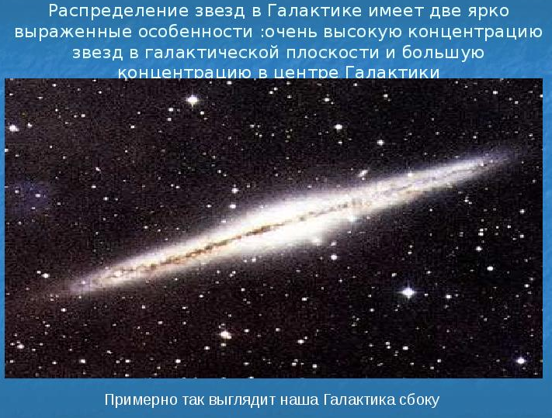
Определив скорости звезд в этом центральном скоплении Галактики, астрономы установили, что их движение вызывается чрезвычайно массивным телом очень небольших размеров. Такими свойствами обладают только черные дыры. По поводу вероятной массы черной дыры не существует единого мнения: некоторые астрономы предполагают, что она может составлять всего 100 солнечных масс, а другие считают, что она достигает миллиона солнечных масс. ЕЕ притяжение «стягивает» газ из окрестностей ядра, и он закручивается вокруг черной дыры в виде диска, словно в гигантском космическом водовороте.
Диск нашей звездной системы довольно быстро вращается вокруг ее ядра, но не как единое целое – внутренние области совершают оборот быстрее, чем внешние. Солнце облетает вокруг центра галактики за 220 млн. лет (Галактический год) двигаясь со скоростью порядка 250 км/с.
Вокруг Галактики расположена разрежённая область - гало, почти сферической формы с центром в ядре, радиус которой не менее 50000 световых лет. Гало содержит шаровые скопления и самые старые звезды Галактики. По сравнению с диском и центральным балджем, в гало имеется очень мало светящегося вещества, хотя изучение гравитационного поля показывает, что невидимая компонента массы Галактики, вероятно, распределена в сфере вокруг Галактики, а не сконцентрирована в диске. Предполагается, что это темное вещество распространено в пространстве на расстояниях до 300 000 световых лет, заполняя область, которую иногда называют галактической короной. Эта область выходит далеко за пределы гало, определенные видимыми объектами.
Состав Галактики (греч. молочный) - огромная звездная система сплюснутой формы. Галактика является гравитационно-связанной космической системой: силы тяготения играют решающую роль в ее существовании и наряду с силами инерции и силами электромагнитной природы определяют структуру и основные свойства Галактики. Наша Галактика - спиральная система массой 3. 10¹² М, диаметром порядка 100000 св.лет и светимостью 2-4.10¹⁰ L.
Галактика состоит из 200-350 миллиардов звезд и множества других космических объектов: более 6000 галактических молекулярных облаков, содержащих в себе до 50% межзвездного газа, туманностей, планетных тел и их систем, нейтронных звезд, белых и коричневых карликов, черных дыр, космической пыли и газа.
Массовая доля тяжелых элементов в химическом составе Галактики составляет 2%. Возраст Галактики 13,7 ± 0,8 млрд. лет. Большая часть звезд Галактики образовалась свыше 9 млрд. лет назад.
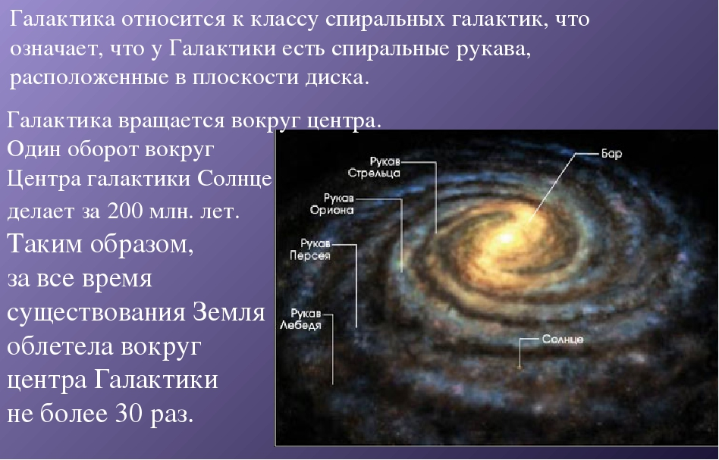
Диск Галактики пронизан крупномасштабным магнитным полем, удерживающим частицы космических лучей и заставляющим их двигаться вдоль магнитных линий по винтовым траекториям. 85-95% видимой массы Галактики сосредоточено в звездах, 5-15% - в межзвездном диффузном газе.

Вращение Галактики
Вращение Галактики происходит по часовой стрелке, если смотреть на Галактику со стороны ее северного полюса, находящегося в созвездии Волосы Вероники. Угловая скорость вращения зависит от расстояния от центра и убывает по мере удаления от центра.
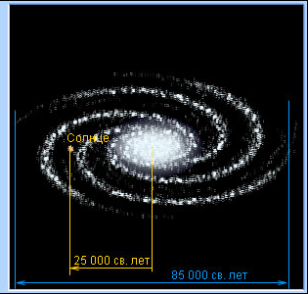
Звёзды в гало движутся по сильно вытянутым орбитам, то отдаляясь от центра галактики, то приближаясь к нему. Скорости движения звезд достигают 200-300 километров в секунду. Такие скорости в галактиках обычны и связаны с их большими массами. Большая масса позволяет звездам двигаться очень быстро.
Выполнить 6 заданий:
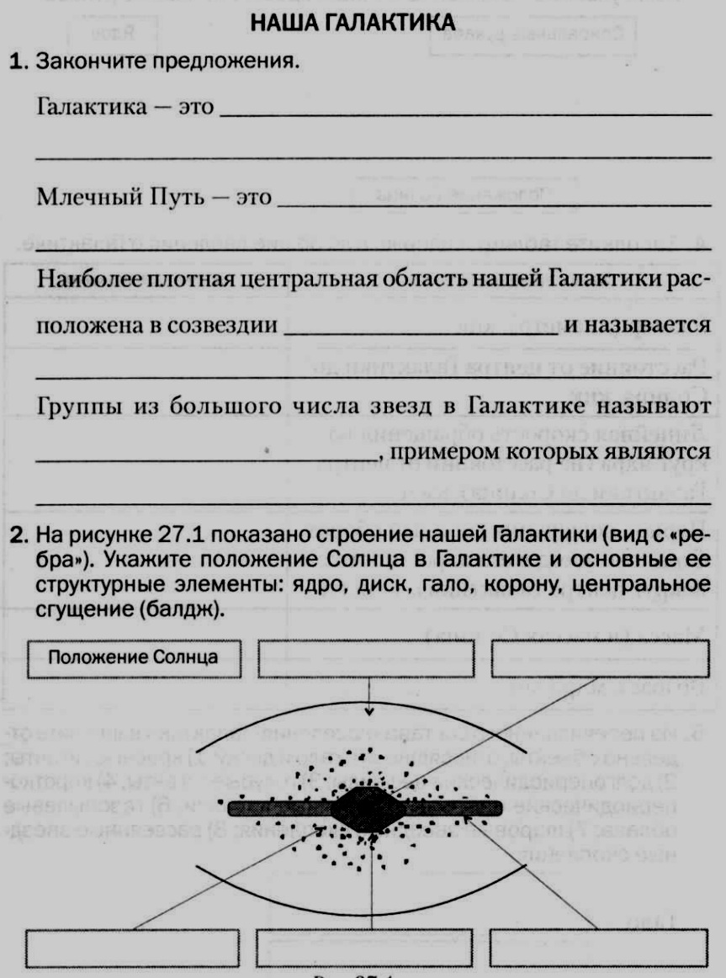
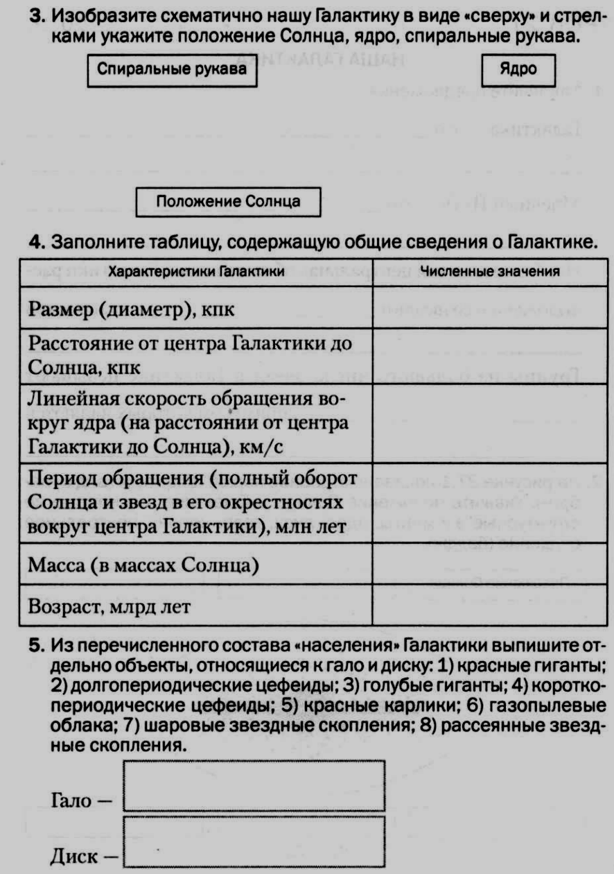
6. Соедините соответствующие элементы на рисунке (к вопросам в прямоугольнике найдите ответы, заключённые в овал)
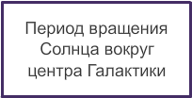 | 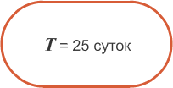
 | 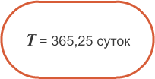
 | 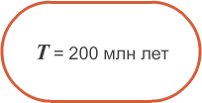

Выполненные задания отправлять Черданцевой Тамаре Исаевне:
tich59@mail.ru – электронная почта
WhatsApp +79126641840
GoogleКласс
Выполненное задание оформите в текстовом редакторе и прикрепите в разделе "Моя работа" в Гугл классе.
Срок выполнения задания: 22.05.2020.
Форма отчета: Сделать фотоотчёт работы или оформите Word документ

